ПРОГРАММНЫЙ МАТЕРИАЛ, МЕТОДИЧЕСКИЕ УКАЗАНИЯ И ПРИМЕРНЫЕ УЧЕБНЫЕ ПЛАНЫ ПО ЗАНЯТИЯМ МАССОВЫМИ ВИДАМИ СПОРТА С ОЗДОРОВИТЕЛЬНОЙ НАПРАВЛЕННОСТЬЮ

К числу массовых видов спорта, имеющих оздоровительную направленность, относятся: лыжный спорт, ходьба, бег, плавание, гребля, велоспорт, волейбол, футбол, атлетическая и ритмическая гимнастика и др.
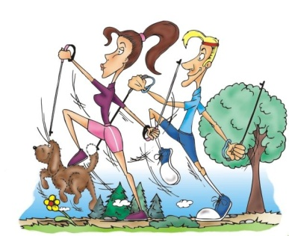

Рис. 168. Массовые виды спорта, имеющие оздоровительную направленность

Наиболее приемлемыми в целях оздоровления являются циклические виды спорта.
Виды спорта, характеризующиеся стандартными ациклическими движениями (атлетическая гимнастика), совершенствует координацию, деятельность анализаторов (зрение, слух), способствуют развитию силы, силовой и скоростно-силовой выносливости.
Виды спорта, характеризующиеся качественной оценкой выполняемых движений (аэробная гимнастика), развивают скоростно-силовые и силовые качества, совершенствуют координацию и управление движением. Тренируют органы чувств (слух, зрение), вестибулярный аппарат и сосудистую систему.
Виды спорта, характеризующиеся ситуационными (нестандартными) движениями (волейбол, футбол, теннис, кроссы, гонка на лыжах), динамичны, имеют скоростно-силовую направленность, требуют развития быстроты, ловкости, специальной выносливости к работе переменной мощности. Они способствуют отработке быстрых точных координированных движений, тренируют память, органы чувств, особенно зрение, сопровождаются эмоциональным возбуждением.
Как видно, массовые виды спорта совершенствуют:
- физические качества: силу, быстроту, ловкость, выносливость, повышая тем самым физическую работоспособность;
- деятельность нервной системы, внутренних органов и органов чувств, что имеет важное значение для профилактики заболеваний, сохранения здоровья и повышения профессиональной работоспособности.

Теоретический раздел
Знания по теоретическим вопросам приобретаются в результате прослушивания лекций, самостоятельной проработки специальной литературы. Для повышения теоретического уровня занимающихся рекомендуется примерный минимум сведений, заложенных в следующих темах:
Физическая культура в жизни человека.
Федеральный закон о физической культуре и спорте в Российской Федерации; Концепция развития физической культуры и спорта в России. Физическая культура как фактор укрепления и сохранения здоровья в структуре учебного, рабочего и свободного времени различных социально-демографических групп населения.
Правила личной и общественной гигиены.
Рациональный суточный режим как условие обеспечения оздоровительного эффекта занятий физическими упражнениями. Влияние естественных факторов природы (солнце, воздух и вода) на организм человека. Профилактика простудных и других распространенных заболеваний. Роль физической культуры в борьбе с опасными для здоровья бытовыми явлениями и вредными привычками. Врачебный контроль и самоконтроль.
Анатомо-физиологические особенности организма.
Анатомо-физиологические особенности и функциональные возможности опорно-двигательного аппарата, органов и систем людей различного возраста. Влияние гиподинамии и гипокинезии на организм человека.
Индивидуальная утренняя гигиеническая гимнастика.
Гигиеническая гимнастика как фактор оперативной оптимизации текущего функционального состояния организма и сохранения здоровья. Учет индивидуальных особенностей при составлении и дозировании нагрузки в комплексах гигиенической гимнастики. Оздоровительная эффективность упражнений на тренажерах и других устройствах для домашнего пользования.
Оздоровительные функции физических упражнений, закаливания и занятий различными видами спорта.
Здоровье как социальная и личностная ценность. Значение рационального двигательного режима и закаливания для людей различного возраста, пола и физической подготовленности. Оздоровительный эффект и особенности методики занятий физическими упражнениями и массовыми видами спорта.

Практический раздел

Волейбол
Волейбол пользуется заслуженной популярностью у людей, желающих укрепить свое здоровье. Игра для удовольствия и здоровья на небольшой площадке (9мx18м), где располагаются 12, 8 или 6 человек, не требует значительных напряжений. Нагрузки, действующие на организм занимающихся, достаточно умерены. Несложное выполнение технических приемов и тактических действий, а также отсутствие непосредственной борьбы за мяч с соперником, делает игру в волейбол общедоступной.
Игра в волейбол способствует развитию мышечного аппарата; помогает выработать такие жизненно необходимые качества, как быстрота реакции, ловкость, выносливость, укрепляет дыхательную, сердечнососудистую и мышечную системы; снижает умственную усталость. Волейбол приучает игроков к коллективным действиям, умению подчинить свои личные интересы интересам команды, быть дисциплинированным, оказывать помощь партнеру.
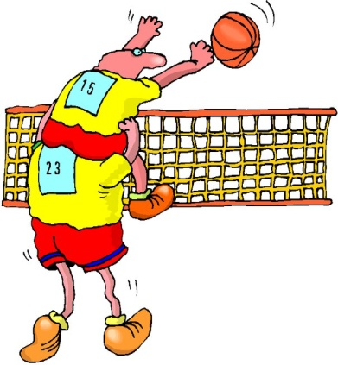

Рис. 169. Волейбол

При условии правильной методики тренировки, когда нагрузки постепенно повышаются, у занимающихся волейболом урежается сердечный ритм, снижается артериальное давление и частота дыхания в состоянии покоя. Соответственно разумное использование волейбола в санаториях, домах отдыха, профилакториях, по месту жительства и местах массового отдыха и т.п. может дать большой положительный эффект.
На занятиях особое внимание следует уделять отработке простейших игровых приемов, наиболее часто применяемых в игре; передаче мяча двумя руками сверху и снизу, нижней и верхней подачи, приему подачи, прямому нападающему удару, индивидуальному блокированию, приему нападающих ударов. Целесообразно упражнение с мячом выполнять в парах. Партнеры поочередно помогают друг другу, создают благоприятные условия для выполнения игрового приема (подают мячи, набрасывают для нападающего удара, тренируют в защите и др.) Несмотря на то, что волейбол играют руками, на работу ног следует обратить особое внимание. Активно работая при передачах, ноги способствуют передаче мяча руками на большое расстояние, смягчают прием мяча, позволяют игроку быстро перемещаться и своевременно принимать стойку готовности, от чего зависит качество игры.
При отработке передач мяча в равной мере следует уделять внимание передаче сверху и снизу. Тренируя подачу, целесообразно вначале овладеть подачей на точность, а уж потом - на силу. Эта же рекомендация относится и к тренировкам нападающих ударов.
Многократное повторение упражнений на занятиях способствует повышению эффективности выполнения технических приемов и тактических действий.
Нагрузка на занятиях и двухсторонняя игра легко может регулироваться. Учитывая оздоровительную направленность волейбола, нагрузку целесообразно варьировать за счет повышения или понижения интенсивности выполняемых упражнений, увеличения или уменьшения количества мячей на занятиях или игроков при двусторонних играх. Чем меньше игроков на площадке, тем больше нагрузка приходится на них.
Интервал между занятиями не должен превышать 3 дней, в противном случае тренировка не принесет желаемых результатов.
Практический материал
Общеразвивающие, подготовительные и подводящие упражнения. Занятия легкой атлетикой, гимнастикой, плаванием, лыжами.
Стойки и перемещения. Передачи мяча двумя руками сверху и снизу. Удары по мячу одной рукой снизу. Перебивание мяча через сетку кулаком. Подачи: нижняя прямая и верхняя прямая. Прием подачи. Прием и передача мяча, отскакивающего от стенки.
Прямой нападающий удар. Индивидуальное блокирование. Прием нападающих ударов.
Индивидуальные тактические действия в нападении и защите без мяча и с мячом.
Групповые и командные тактические действия в нападении и защите.
Учебно-тренировочные игры. Участие в массовых соревнованиях по волейболу.

Таблица 11. Примерный учебный план занятий волейболом

№ п/п | Содержание материала | Количество часов в год
 |  | при 2-х занятиях в неделю | при 3-х занятиях в неделю
Теория
1 | Общие вопросы теории и практики физической культуры и спорта | 7 | 7
2 | Правила игры (соревнований) | 2 | 2
3 | Техника и тактика волейбола | 2 | 2
Практика
1 | Общеразвивающие, подготовительные и подводящие упражнения | 36 | 54
2 | Техника волейбола | 60 | 90
3 | Тактика волейбола | 30 | 45
4 | Учебные и календарные игры | 30 | 45
5 | Участие в массовых соревнованиях | 10 | 15
6 | Легкая атлетика | 8 | 12
7 | Плавание | 6 | 10
8 | Гимнастика | 5 | 8
9 | Лыжи | 6 | 10
10 | Подготовка и сдача нормативов физической подготовленности | 6 | 12
 | Всего: | 208 | 312

Футбол
Футбол – динамичная, популярная и массовая спортивная игра. Игровая деятельность футболиста включает в себя большое количество различных по структуре и характеру, цели и степени трудности движений. Футбол помогает воспитывать такие ценные морально- волевые качества, как целеустремленность и коллективизм, дисциплинированность, выдержку и самообладание, а также совершенствовать основные двигательные способности: быстроту, и точность движений, силу и выносливость.
Огромная популярность футбола позволяет широко использовать эту игру как действенное средство физического развития и укрепления здоровья широких слоев населения. Поскольку в футбол в самых различных, нередко изменяющихся климатических условиях, эта игра способствует закаливанию
и повышении сопротивляемости организма простудным заболеваниям.

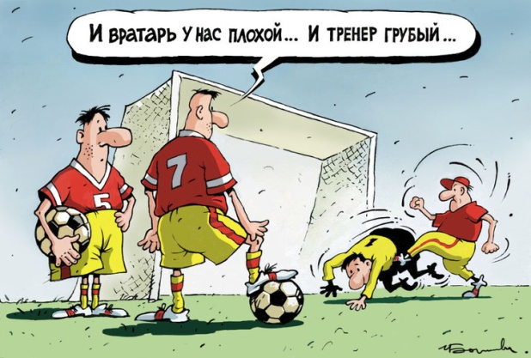

Рис. 170. Футбол

Особая привлекательность футбола объясняется еще и его доступностью. Футбол не требует специального инвентаря и приспособлений. Доступность игры широким слоям населения, эмоциональные особенности прохождения игр или упражнений с мячом позволяют использовать футбол также в качестве средств активного отдыха. Игра в футбол снимает усталость и придает заряд бодрости после трудового дня или недели.
Вместе с тем надо помнить, что несоблюдение правил игры и техники выполнения игровых приемов может привести к травмированию игроков. Большое значение для предупреждения повреждений в футболе имеет рациональное построение тренировок, соблюдение принципа постепенности и последовательности в овладении технико-тактическими приемами, строгая регламентация физических нагрузок, индивидуальный подход к занимающимся. Важную роль в системе профилактических мероприятий играет полноценная разминка как средство подготовки занимающихся футболом к предстоящим занятиям или соревнованиям.
Одежда футболистов должна соответствовать особенностям игры и метеорологическим условиям. Обычная спортивная форма для игры в футбол - футболка, трусы, тренировочный костюм, бутсы (кеды). Желательно обувь надевать на шерстяные носки или на две пары тонких. Зашнуровывать кеды нужно не до конца, чтобы легче было сгибать ногу в голеностопном суставе. Гетры лучше подвязывать широкой резинкой.

Техника футбола представляет собой совокупность специальных приемов, используемых в игре в различных сочетаниях для достижения поставленной цели. В процессе занятий при освоении простейших технических приемов необходимо стремиться выполнять их в сочетании. Технические приемы – это средство ведения игры. Они весьма многообразны. В процессе игры футболисту приходится выполнять как сложнокоординационные (удары по мячу головой в падении, удары через себя в падении, удары с лета и т.д.), так и простейшие приемы с мячом (остановка мяча ногами и туловищем, удары по мячу ногами, ведение мяча, вбрасывание и т.д.).
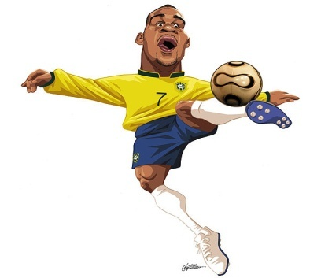

Рис. 171. Техника футбола

Величину площадки для игры устанавливают в зависимости от того, сколько игроков в ней будет участвовать. Если мало, то длина игрового поля приемлема в пределах от 30 до 50 шагов, а ширина – 20-30 шагов. Если игроков по 2-3 человека в команде, то лучше играть без вратарей, если 5-6 человек и больше, целесообразно играть с вратарем.
При игре один на один быстро наступает утомление. Чтобы этого не было целесообразно периодически делать паузы по две-три минуты, во время которых можно передавать мяч друг другу, выполнять удары по мячу.
Продолжительность игры зависит от количества играющих. Чем больше игроков в командах, тем дольше продолжается игра. Если в команде по 3-5 игроков, то рекомендуется играть в двое ворот примерно 30-40 минут. Когда в команде от шести игроков и выше, играют примерно час или больше.
Поскольку каждое занятие рекомендуется заканчивать игрой в двое ворот, то один час следует отводить на изучение или совершенствование того или иного технического приема, а полчаса на игру.
Практический материал
Общеразвивающие, подготовительные и подводящие упражнения. Занятия легкой атлетикой, плаванием, лыжами, гимнастикой и др.
Удары по мячу внутренней стороной стопы, внутренней и средней частью подъема по неподвижному и катящемуся мячу.
Удары по мячу после остановки, ускорения, ведения, посылая мяч низом и верхом на короткие и средние расстояния.
Остановка мяча подошвой и внутренней стороной стопы катящегося и опускающегося мяча - на месте, в движении - вперед и назад. Остановка мяча, летящего навстречу, внутренней стороной стопы, бедром и грудью.
Ведение мяча правой, левой ногой и поочередно по прямой и по кругу, а также меняя направление движения между стоек и движущихся партнеров.
Вбрасывание мяча на точность в ноги или на ход партнеру.
Передача мяча в парах, в тройках на месте и в движении с последующим ударом по воротам.

Таблица 12. Примерный учебный план занятий по футболу

№ п/п | Содержание материала | Количество часов в год
 |  | при 2-х занятиях в неделю | при 3-х занятиях в неделю
Теория
I | Общие вопросы теории и практики физической культуры и спорта | 7 | 7
2 | Правила игры в футбол Техника и тактика. | 2 | 2
Практика
1 | Общеразвивающие, подготовительные и подводящие упражнения | 20 | 31
2 | Упражнения по технике игры | 62 | 92
3 | Упражнения по тактике игры | 31 | 46
4 | Плавание | 10 | 15
5 | Легкая атлетика | 17 | 24
6 | Спортивные и подвижные игры | 16 | 29
7 | Лыжи | 10 | 16
8 | Учебные игры, участие в массовых соревнованиях | 27 | 40
9 | Подготовка и сдача нормативов физической подготовленности | 12 | 15
 | Всего: | 208 | 312

Баскетбол
Игра получила свое название от английского слова «баскет» – корзина и «бол» – мяч. Две команды, при условии соблюдения правил, стремятся с помощью передач и маневрирования по площадке, дриблинга и финтов забросить мяч в корзину соперника, защищая от его бросков свою корзину. За попадание мяча в корзину засчитываются очки. Команда, набравшая наибольшее количество очков, считается победителем. При ничейном результате командам предоставляется время для выявления победителя.

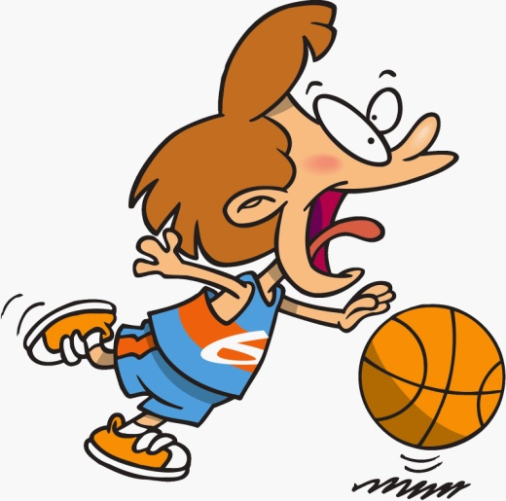

Рис. 172. Баскетбол

Благодаря тому, что баскетбол воспитывает в игроках силу, ловкость, он очень популярен во всем мире. Баскетбол относится к скоростным видам спорта, для занятий которым нужна сравнительно небольшая площадка. Для баскетболиста необходимы выносливость, прыгучесть, ловкость, быстрота реакции, способность хорошо ориентироваться на площадке. Во многих видах спорта, в особенности в легкой атлетике, баскетбол является составной частью тренировок.
Согласно официальным правилам, соревнования по баскетболу проводятся только в залах, в большинстве случаев на паркетном полу, но летом зачастую играют в баскетбол на открытых площадках, похожих на теннисные корты. В последнее время все чаще используются площадки с синтетическим покрытием.

Идея бросать мяч в кольцо или корзину родилась очень давно. Подобные игры были знакомы еще норманнам, жившим более 1000 лет назад, а также народам Средней и Южной Америки (майя, ацтекам, инкам, жителям Флориды). Правила игры в баскетбол были впервые записаны в США доктором Дж. Найсмитом в 1891 г. Эти правила были опубликованы в 1894 г, который и считается годом рождения баскетбола.

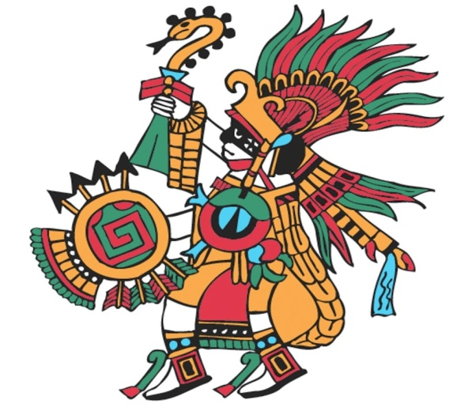

Рис. 173. История баскетбола

В состав каждой команды входят 5 основных и 5-7 постоянных запасных игроков, которые могут вступать в игру только после остановки игры и свистка судьи. Если команда, владеющая мячом, имеет право на замену при каждой остановке игры, то команда, не владеющая мячом, имеет право на замену только в случае отскока мяча и тайм-аута или когда команда, владеющая мячом, делает замену.
Баскетбольные матчи судят 2 судьи на площадке. При вынесении решений судьи не могут оспаривать решения друг друга. Если оба штрафа равнозначны и применены к обеим командам, то игра продолжается спорным вбрасыванием. За столом судейской коллегии находятся: 1-й судья-хронометрист, отвечающий за чистое время матча, 2-й судья-хронометрист, отвечающий за соблюдение правила 30 сек, судья-протоколист, заносящий в личные карточки игроков полученные очки, замечание, текущий результат и положения «вне игры».
Во время тактико-технической тренировки спортсмены должны с помощью общей и специальной физической подготовки овладеть необходимыми навыками для игры в баскетбол. Сюда относятся: тренировка быстроты ног, рук и пальцев. тренировка ловкости, выдержки, быстроты реакции и бега. Наряду с хорошей легкоатлетической и гимнастической подготовкой хорошим средством для достижения вышеперечисленных целей является тренировка типичных форм отдельных игроков моментов и типичной для баскетбола техники владения телом.

При обучении баскетболистов особое внимание обращается на овладение техникой и индивидуальной тактикой игры, особенно техникой передач и бросков в корзину. На тренировку этих элементов выделяется, по крайней мере, половина всего времени.

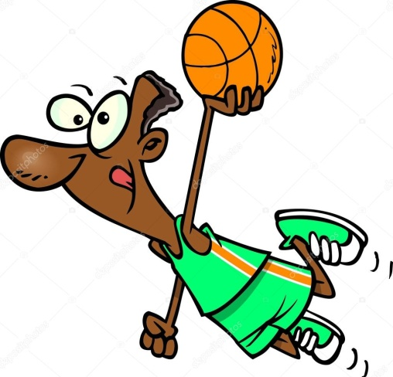

Рис. 174. Техника баскетбола

Практический материал
«Азбука» баскетбола: атака, блокировка, бросок (спортивный, штрафной), вбрасывание, ведение мяча, заслон, защита, защитник, зона, игрок, комбинация игровая, линия, мяч, нападающий, нападение, область штрафного броска, партнер, передача мяча, подстраховка, прессинг, пробежка, проход, соперник, стойка, тайм-аут, точка, финт, фол', штраф, штрафной бросок.
Основные элементы техники баскетбола: держание мяча, ловля мяча, передача мяча (двумя руками от груди, одной рукой от плеча, одной рукой снизу, передача мяча отскоком от площадки. Ведение мяча (дриблинг). Отбор мяча. Остановки и повороты. Бросок двумя руками от груди, бросок двумя руками снизу, бросок двумя руками сверху, бросок одной рукой от плеча, бросок одной рукой сверху, бросок «крюком».
Развитие ловкости и координационных способностей, скоростно-силовых качеств, гибкости, выносливости.

Таблица 13. Примерный учебный план занятий баскетболом

№ п/п | Содержание материала | Количество часов в год
 |  | при 2-х занятиях в неделю | при 3-х занятиях в неделю
Теория
1 | Общие вопросы теории и практики физической культуры и спорта | 7 | 7
2 | Правила игры (соревнований) | 2 | 2
3 | Техника и тактика баскетбола | 2 | 2
Практика
1 | Общеразвивающие, подготовительные и подводящие упражнения | 36 | 54
2 | Техническая подготовка баскетболиста | 60 | 90
3 | Тактическая подготовка баскетболиста (командная, зонная, личная защита. Нападение (быстрым прорывом, против зонной защиты, при вбрасывании из-за боковой линии, против прессинга) | 30 | 45
4 | Интегральная подготовка (в том числе контрольные игры) | 30 | 45
5 | Участие в массовых соревнованиях | 10 | 15
6 | Легкая атлетика | 8 | 14
7 | Плавание | 6 | 10
8 | Гимнастика | 5 | 8
9 | Лыжи | 6 | 10
10 | Подготовка и сдача нормативов физической  подготовленности | 6 | 10
 | Всего: | 208 | 312

Фитнес-аэробика

Фитнес-аэробика – это синтез элементов физических упражнений, танца, музыки. Она является атлетической формой ритмической гимнастики.
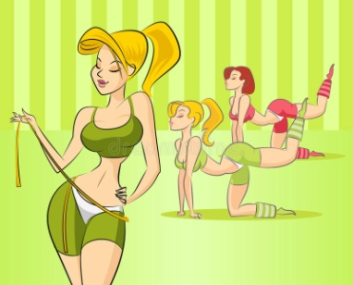

Рис. 175. Фитнес-аэробика

Различают несколько видов аэробики:
- фанк - аэробика,
- степ - аэробика,
- джаз - аэробика,
- круговая аэробика,
- спортивная аэробика,
- базовая (оздоровительная аэробика) - аэробика.
С детьми младшего школьного возраста рекомендуется проводить занятия базовой аэробикой, это связано с особенностями развития детского организма и их морфо-функциональным развитием. Базовая аэробика – это некий синтез общеразвивающих упражнений, бега, подскоков, скачков, окрашенных танцевальным стилем, выполняемых без пауз отдыха (поточным методом) под музыкальное сопровождение 120-160 акцентов в минуту. Она используется для тренировочных занятий.
Занятия фитнесом с оздоровительной направленностью проводятся в виде урока. Как и в любом виде двигательной активности, в занятиях решаются три основные педагогические задачи: воспитательная, оздоровительная, и образовательная.
Структура занятий фитнесом предусматривает три части:
- Подготовительную.
- Основную.
- Заключительную.
Одну из важнейших ролей занимает правильный подбор музыкального сопровождения. При этом необходимо учитывать его темп, ритм, характер (настроение), чтобы связь движений с музыкой была органичной. Выбирая музыкальное произведение, необходимо учитывать количество акцентов в минуту (ударных долей такта):
- 50-90 акцентов в минуту – спокойная мелодия подойдет для упражнений на растягивание, расслабление;
- 100-120 акцентов в минуту – более быстрая – для упражнений на развитие мышц шеи, рук, плечевого и брюшного пояса и т.д.;
- 120-180 – ритмичная, быстрая мелодия – для упражнений в беге, подскоков. Других танцевальных движений.
Помещение для занятий должно быть достаточно просторным, с жестким, нескользким покрытием. Желательно иметь в помещении большое зеркало, которое необходимо для разучивания упражнений. Для выполнения упражнений сидя и лежа на полу (партере) необходимо иметь коврик.

Костюм для занятий оздоровительной аэробикой должен быть удобным, достаточно эластичным, чтобы не сковывать движения. На ноги должны быть надеты кроссовки или кеды. Для профилактики плоскостопия беговые упражнения и упражнения в положении стоя лучше выполнять в обуви с супинаторами (кроссовках).
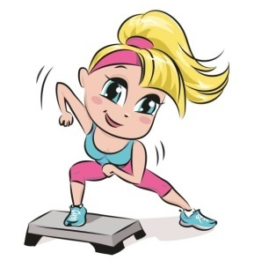

Рис. 176. Костюм для занятий оздоровительной аэробикой

Длинные волосы, чтобы они не мешали выполнять упражнения, нужно собрать в пучок на затылке, короткие убрать под повязку.

Журнал учета работы спортивной/физкультурно-оздоровительной группы

Вид спортивной деятельности ______________________________________________
Инструктор ______________________________________________
Возрастная категория занимающихся ________________________________________
Место проведения занятий ______________________________________________

Указания по ведению журнала
- Журнал заполняется инструктором для каждой группы и является основным документом по учету занимающихся и выполнению программ занятий.
- Записи заносятся аккуратно, разборчиво и только ручкой.
- Заполнение всех граф в каждом разделе обязательно.
- В разделе «Расписание занятий» указывается время проведения занятий.
- Журнал хранится у инструктора по виду спорта, заполняется в обязательном порядке на каждом занятии.
- По окончании ведения журнал сдается в архив учреждения.

Таблица 14. Расписание занятий
День  Месяц | Понедельник | Вторник | Среда | Четверг | Пятница | Суббота | Воскресенье
Январь
Февраль
Март
Апрель
Май
Июнь
Июль
Август
Сентябрь
Октябрь
Ноябрь
Декабрь

Таблица 15. Общие сведения о занимающихся
№  п/п | Фамилия, имя, отчество | Год рождения | Дата медицинского осмотра |  | Место учебы, работы | Ф.И.О. родителей (детям до 18 лет);  домашний адрес, телефон
 |  |  | I | II
1.
2.
3.

Таблица 16. Инструктаж по технике безопасности
№  п/п | Фамилия, имя, отчество занимающегося | Дата проведения | Тема инструктажа | Подпись лица, получившего инструктаж | Подпись  лица, проводившего инструктаж
1.
2.
3.

Таблица 17. Учет посещаемости занятий
№  п/п | Фамилия, имя | Дни месяца
1
2
3

Подпись инструктора________________

Подпись проверяющего ________________
должность, ФИО _____________________
дата __________________________________
Таблица 18. Календарный план занятий
Содержание занятий | Кол-во  часов | Январь | Февраль | Март | Апрель | Май | Июнь | Июль | Август | Сентябрь | Октябрь | Ноябрь | Декабрь
1. Теоретические занятия:
Итого часов:
2. Практические занятия:
3. Проводимые спортивные мероприятия:
Итого часов:
Всего часов:

Таблица 19. Итоги работы за календарный год
1. Количество постоянно занимающихся (более 6 месяцев):
2. Итоги выступлений в спортивных соревнованиях:
3. Количество занимающихся, переданных в спортшколы:
4. Замечания и предложения:

Таблица 20. Сведения о травматизме
№  п/п | Фамилия, имя, отчество | Характеристика травмы | Дата | Причины

Таблица 21. Проверки
Дата | Наименование организации, фамилия, имя, должность проверяющего | Замечания и предложения

Таблица 22. Примерный учебный план занятий фитнес - аэробикой, ритмической гимнастикой

№ п/п | Содержание материала | Количество часов в год
 |  | при 2-х занятиях в неделю | при 3-х занятиях в неделю
Теория
1 | Общие вопросы теории и практики физической культуры и спорта | 7 | 7
2 | Правила соревнований | 2 | 2
3 | Правила техники безопасности на занятиях фитнес- аэробикой | 2 | 6
Практика
1 | Общеразвивающие, подготовительные и подводящие упражнения | 36 | 54
2 | Элементы базовой фитнес-аэробики | 60 | 90
3 | Атлетическая гимнастика | 30 | 45
4 | Составление связок, состоящие из базовых элементов | 30 | 45
5 | Участие в показательных выступлениях, фестивалях, окружных и городских соревнованиях | 10 | 15
6 | Танцевальные элементы | 8 | 10
7 | Элементы спортивной аэробики | 6 | 10
8 | Гимнастика | 5 | 8
9 | Стречинг, релаксация | 6 | 10
10 | Подготовка и сдача нормативов физической подготовленности | 6 | 10
 | Всего: | 208 | 312

Практический материал
ОФП: упражнения для рук и плечевого пояса, туловища и шеи, упражнения для ног, упражнения для мышц живота и спины.
Элементы базовой аэробики: закрепление шагов, составление связок состоящих из базовых элементов (квадрат) по «восьмеркам». Разновидности шагов и бега с использованием различных плоскостей, добавлением движений руками, изменением ритма, направления перемещения в пространстве.
Танцевальные элементы: обучение шагам латино-американских танцев: мамба, ча-ча-ча. Обучение шагам – «шоссе, повороты, галоп, польки». Составление связок.
Элементы спортивной аэробики: развитие динамической силы, статической силы, прыжки (олень, кенгуру). Стречинг. Релаксация. Контроль: выполнение тестов ОФП, элементов базовой аэробики, участие в соревнованиях.

Городошный спорт
Старинная русская игра для мужчин любого возраста. Играют от 4 до 12 человек. Инвентарь: 10 коротких круглых чурок городков (толщиной 5 и длиной 10-12 см.), несколько палок бит (длина 100-80 см), толщина на одном конце 5-6 см, на другом, за который берется игрок 3 см). Биты делают из твердых пород дерева.

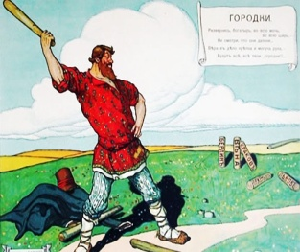

Площадки размером 12x6 м. На одном конце площадки чертят два квадрата со стороной 2 м – это «города». В них размещаются фигуры, составляемые из городков.
От передних углов каждого города расходятся по две линии «усы». Затем проводится штрафная линия на расстоянии 1м от лицевой линии «города». Часть площадки между «усами» и «городом» называется «пригородом». Дальняя черта называется коном, а ближняя – полуконом. Сбоку кона и полукона проводятся боковые линии.
Как играть? Играющие делятся на две равные по численности команды. Каждая получает по жребию свой «город», 5 городков и биты. Команды ставят в своих «городах» фигуры из городков и стараются выбивать их битами. Всего надо выбить 10 фигур. Каждый игрок по очереди может бросить только 2 биты. После того как пробили все игроки одной команды, начинает выбивать городки в своем «городе» вторая команда. Фигуры ставятся одна за другой в установленном играющими порядке. По договоренности можно заменить одни фигуры другими и увеличивать или уменьшать их число. Перед началом игры (по жребию) определяют, какая команда будет бить первой. Её игроки по очереди начинают сбивать фигуру битой, став на кону (дальняя линия). Если игрок не попадает в фигуру или попадает, но не выбивает ни одного городка из квадрата, то следующий по очереди опять бьет с кона. Как только будет выбит хотя бы один городок, следующие удары по фигуре делаются уже с ближней линии (с полукона).
Когда первая команда закончит свои удары, начинает выбивать городки вторая - также по очереди. При игре учитывается, сколько потребовалось, ударов, чтобы выбить все фигуры. Победителем в каждой игре считается та команда, которая затратила на выбывание всех фигур меньшее количество бит.

правила игры в городошный спорт

Бросая биту, нельзя заступать за черту кона и полукона, а также за боковые линии.

Городок считается выбитым, если он полностью перелетел или перекатился за боковую линию «города».

Если городок почему-либо выкатился вперед и остался в его пределах «пригорода», его надо выбивать.

Если городок лег на штрафную линию, то следует внести его в «пригород». Кладется он в таком же положении, в котором лежал на штрафной линии.

Игроки все время бьют согласно установленной очереди. Меняться очередью или уступать свой удар другому не разрешается.

Удар считается неправильным, если: бита коснулась земли до штрафной линии или задела её; игрок при ударе заступил за черту кона или полукона, а также за боковую черту; удар произведен не в порядке общей очереди. Все городки, выбитые неправильным ударом, ставятся на прежние места, а игроку не засчитывается этот удар.

Таблица 23. Примерный учебный план занятий городошным спортом

№ п/п | Содержание материала | Количество часов в год
 |  | при 2-х занятиях в неделю | при 3-х занятиях в неделю
Теория
1 | Общие вопросы теории и практики физической культуры и спорта | 7 | 7
2 | Правила игры (соревнований) | 2 | 2
3 | Техника и тактика игры в городки | 2 | 6
Практика
1 | Общеразвивающие. подготовительные и подводящие упражнения | 36 | 54
2 | Техника игры в городки | 60 | 90
3 | Тактика игры в городки | 30 | 46
4 | Изучение исходных положений для броска. | 30 | 46
5 | Изучение фигур | 6 | 10
6 | Особенности выбивания каждой фигуры | 5 | 8
7 | Подготовка площадки для игры в городки | 6 | 10
8 | Участие в массовых соревнованиях | 10 | 15
9 | Легкая атлетика, гимнастика | 8 | 12
10 | Подготовка и сдача нормативов физической подготовленности | 6 | 10
 | Всего: | 208 | 312

Программный материал

Изучение фигур:

«Пушка», «Звезда», «Колодец», «Артиллерия», «Пулеметное гнездо», «Часовые», «Тир», «Вилка», «Стрела», «Коленчатый вал», «Ракетка», «Рак», «Серп», «Самолет», «Закрытое письмо».

Изучение стойки, броска биты в цель, удара битой (переразворотом).

